Informe Laravel

Primera part (productes)
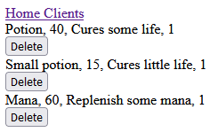
Està realitzada completament, els productes es poden veure amb la vista.

Segona part (afegir i eliminar productes)
Està realitzada al complet, amb els punts extres de: Afegir un link de navegació als productes, afegir un link per afegir nous productes al final de la vista i afegir una vista de confirmació per a quan s’elimina un producte.
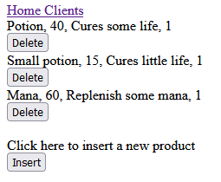
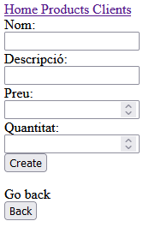
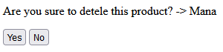

Tercera part (clients)
Està realitzada al complet, amb l’afegit de tenir els clients al navegador (veure imatges anteriors), possibilitat d’afegir-ne i d’eliminar.
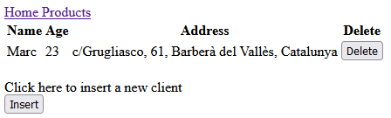
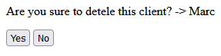

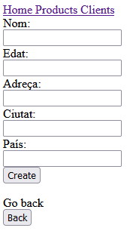

Quarta part (comandes)
D’aquesta part estan realitzades: La primera part (creació de la infraestructura amb totes les seves parts), començament de la segona i la creació de la vista per poder veure les comandes realitzades.
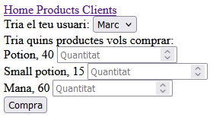
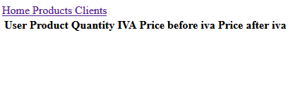

Cinquena part (IVA)
D’aquesta part només s’ha afegit l’IVA com a característica dels productes (per ara només afegit als productes que es creen a partir de la seed).
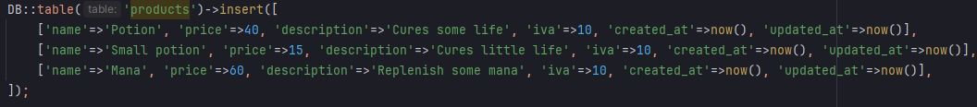

Sisena part (lliure)

